Laboratório 2

Geoestatística não linear

Objetivo

Praticar os procedimentos da geoestatística não linear implementado no Spring: KRIGEAGEM POR INDICAÇÃO.
Foi criado um Banco de Dados para o exercício (Mancha_Teste), composto pelo projeto “Inundação”, cujas amostras referem-se a valores de inundação gerados por um modelo hidrológico.

Análise exploratória

Estatística descritiva

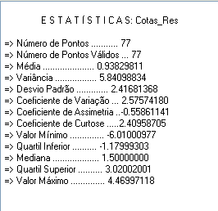

Histograma
O histograma do PI ativo (neste caso: Cotas_Res) está representado na cor amarela. A curva contínua em vermelho é uma distribuição Gaussiana e serve de referência para efeito de comparação. Neste caso observa-se que a distribuição dos dados é negativamente assimétrica com coeficiente de assimetria igual a -0,5261.

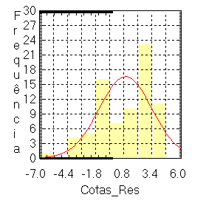 | 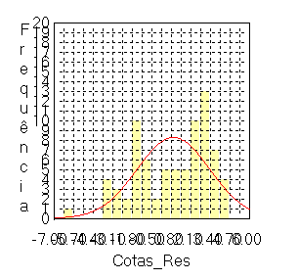
10 classes | 20 classes

Gráfico de probabilidade normal

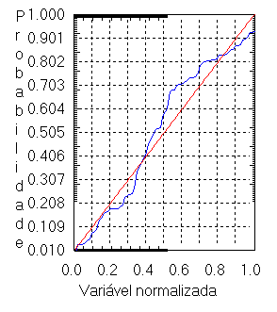
Análise estrutural (cálculo e modelagem do semivariograma)

Geração de semivariograma por indicação (contínuo)

zk₁=-1.24 | zk₂=1.42 | zk₃=3.02
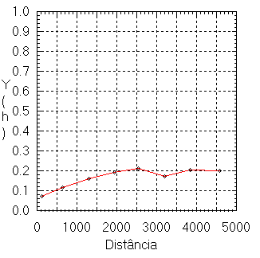 | 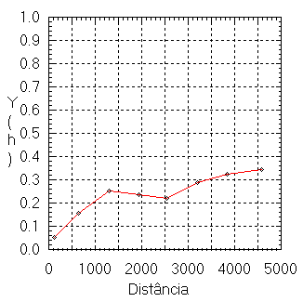 | 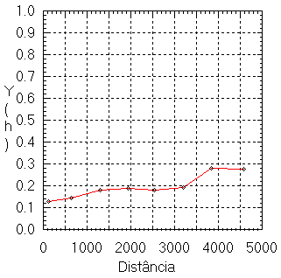
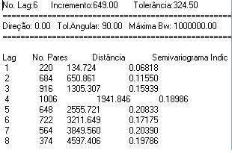 | 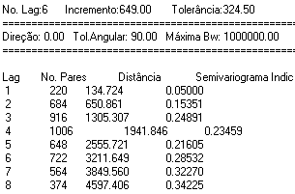 | 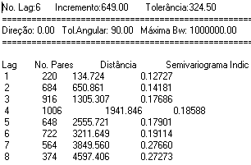

Ajuste ou modelagem do semivariograma

Inferências pelo procedimento de Krigeagem por indicação

